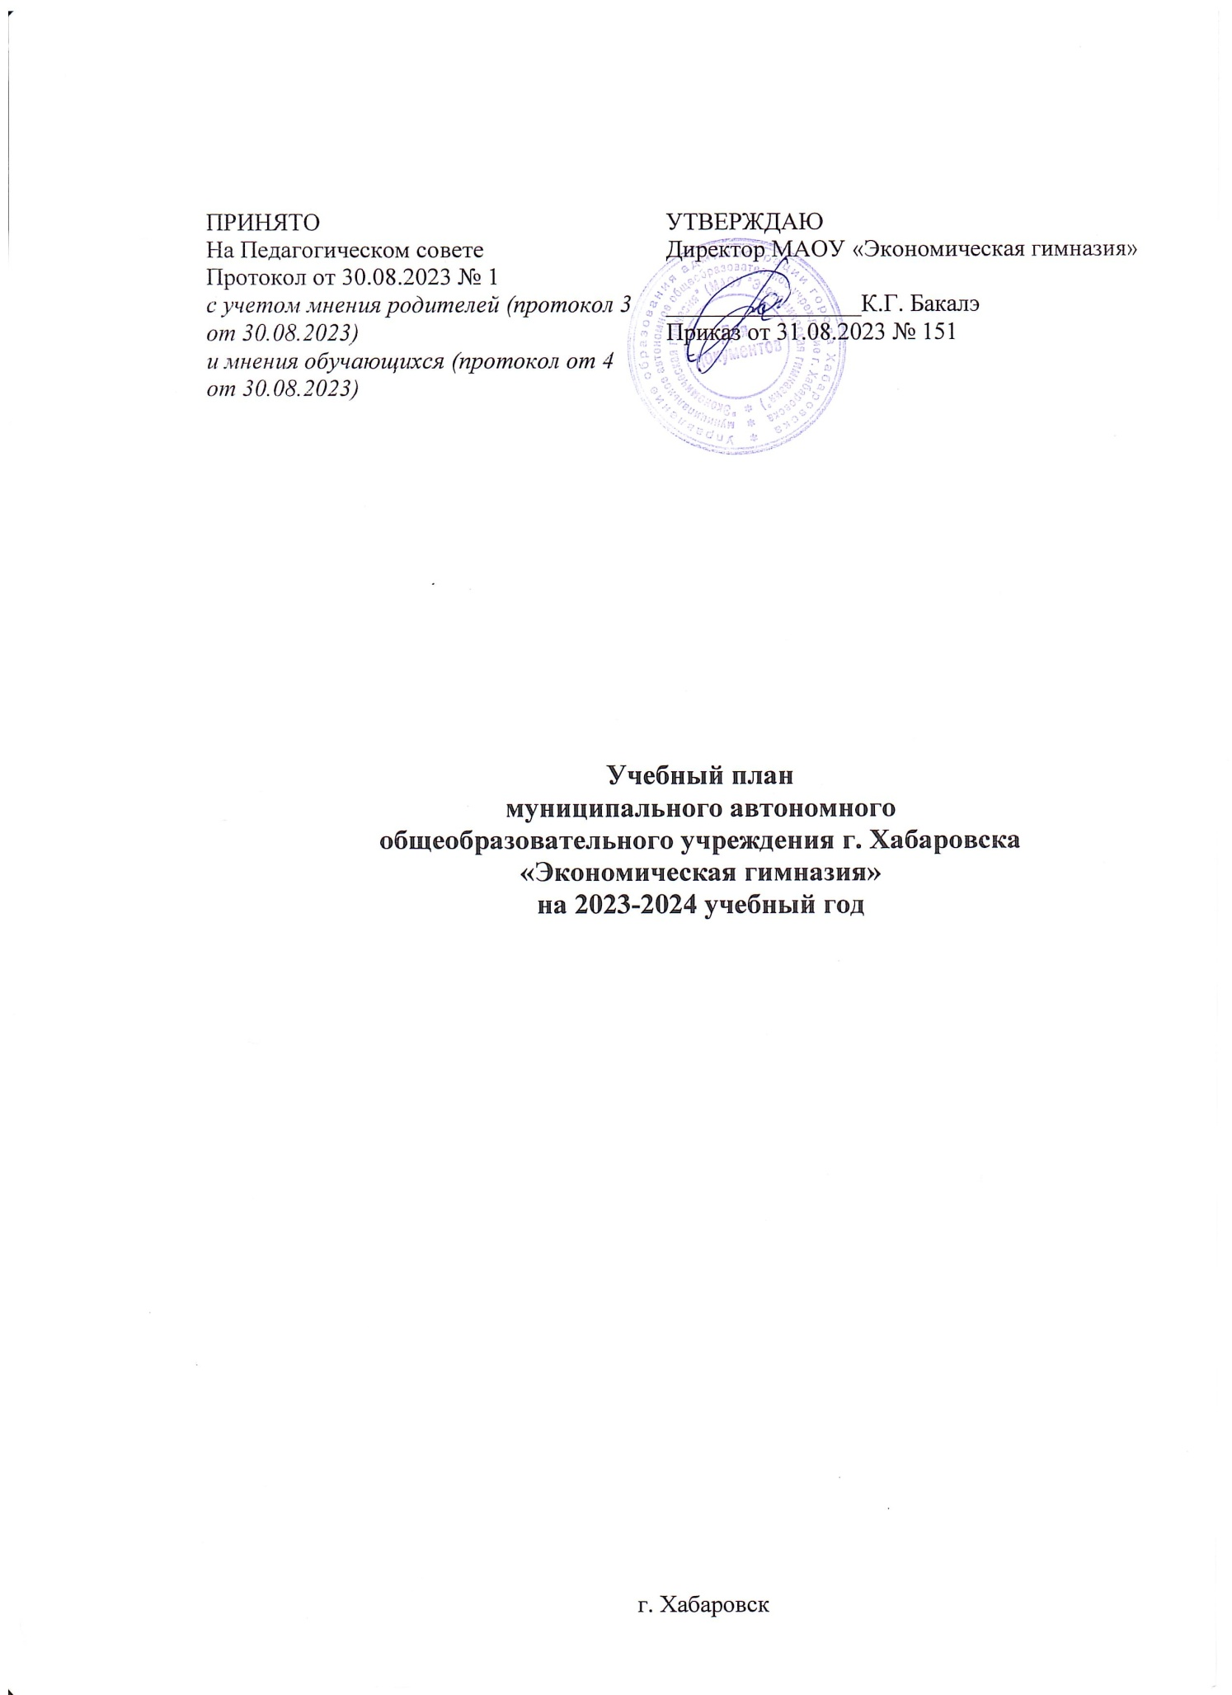

Пояснительная записка к учебному плану начального общего образования

Согласно Федеральному закону «Об образовании в Российской Федерации» от 29.12.2012
№273-ФЗ, учебный план является неотъемлемой частью основной образовательной программы общего образования.
- Руководствуясь основными положениями Федерального закона Российской Федерации 2012г. № 273-ФЗ «Об образовании в Российской Федерации» в части составления учебного плана и исходя из приоритетных направлений модернизации общего образования, призванных обеспечить государственные гарантии в доступности качественного образования, индивидуализацию обучения и социализацию обучающихся, в том числе учитывая потребности обучающихся МАОУ «Экономическая гимназия» и социальный заказ родителей, гимназия реализует государственный стандарт начального общего образования. Содержание учебного процесса при получении начального образования определяет следующий пакет документов:
- Конституция РФ;
- Федеральный закон «Об образовании в Российской Федерации» от 29.12.2012 года № 273-ФЗ ( с изм. и доп. от 31.07.20 ФЗ-№304);
- Приказ министерства просвещения Российской Федерации от 31 мая 2021г. № 286 «Об утверждении стандарта начального общего образования»
- Приказ Министерства просвещения Российской Федерации № 569 от 18.07.2022 «О внесении изменений в федеральный государственный образовательный стандарт начального общего образования»
- Приказ Министерства просвещения РФ от 02.08.2022 № 653 «Об утверждении федерального перечня электронных образовательных ресурсов, допущенных к использованию при реализации имеющих государственную аккредитацию образовательных программ НОО, ООО, СОО»
- Приказа Министерства просвещения РФ от 22 марта 2021 г. N 115 «Об утверждении порядка организации и осуществления образовательной деятельности по основным общеобразовательным программам начального общего, основного общего и среднего общего образования»
- Приказ Министерства образования и науки Российской Федерации от 19.12.2014 № 1598«Об утверждении федерального государственного образовательного стандарта начального общего образования обучающихся с ограниченными возможностями здоровья» (зарегистрировано в Минюсте России 03.02.2015 № 35847);
- Постановление Главного государственного санитарного врача Российской Федерации от 28.09.2020 г. № 28 "Об утверждении санитарных правил СП 2.4. 3648-20 "Санитарно- эпидемиологические требования к организациям воспитания и обучения, отдыха и оздоровления детей и молодежи";
- Письмо Министерства образования и науки Российской Федерации от 11.03.2016 г. № ВК-452/07 «О введении ФГОС ОВЗ» (вместе с «Методическими рекомендациями по вопросам внедрения федерального государственного образовательного стандарта начального общего образования обучающихся с ограниченными возможностями здоровья и федерального государственного образовательного стандарта образования обучающихся с умственной отсталостью (интеллектуальными нарушениями»);
- Устава МАОУ «Экономическая гимназия»;
- Основной образовательной программой начального общего образования МАОУ «Экономическая гимназия»
Учебный план начального общего образования (далее - учебный план) входит в организационный раздел ООП НОО МАОУ «Экономическая гимназия», обеспечивает реализацию требований федерального государственного образовательного стандарта начального общего образования, определяет перечень, трудоемкость, последовательность и распределение по периодам обучения учебных предметов, формы промежуточной аттестации обучающихся.
Учебный план обеспечивает реализацию предметного содержания основной образовательной программы, создает основу для расписания занятий, а также обеспечивает преподавание и изучение государственного языка Российской Федерации, возможность преподавания и изучения государственных языков республик Российской Федерации и родного языка из числа языков народов Российской Федерации, а также устанавливают количество занятий, отводимых на их изучение, по классам (годам) обучения.
Учебный план состоит из двух частей — обязательной части и части, формируемой участниками образовательных отношений.
Состав обязательной части годового учебного плана определяется в соответствии с требованиями федерального государственного образовательного стандарта начального общего образования.
Реализация основной образовательной программы начального общего образования может быть основана на дифференциации содержания с учётом образовательных
потребностей и интересов обучающихся, обеспечивающих изучение отдельных учебных предметов, предметных областей основной образовательной программы начального общего образования.
Количество учебных занятий за 4 учебных года не может составлять менее 2954 часов и более 3190 часов (ФГОС НОО).
Во избежание перегрузки обучающихся часы физической культуры могут быть реализованы не только в урочной, но и во внеурочной деятельности школьников.
Обязательная часть учебного плана определяет состав учебных предметов обязательных предметных областей и учебное время, отводимое на их изучение по классам (годам) обучения, а также отражает содержание образования, которое обеспечивает достижение важнейших целей современного начального образования:
- формирование гражданской идентичности обучающихся, приобщение их к общекультурным, национальным и этнокультурным ценностям;
- готовность обучающихся к продолжению образовательной деятельности при получении основного общего образования, их приобщение к информационным технологиям; формирование здорового образа жизни, элементарных правил поведения в экстремальных ситуациях;
- личностное развитие обучающегося в соответствии с его индивидуальностью.
Часть учебного плана, формируемая участниками образовательных отношений, обеспечивает реализацию индивидуальных потребностей, обучающихся и предусматривает:
- увеличение учебных часов, отводимых на изучение отдельных учебных предметов обязательной части;
- введение учебных курсов, обеспечивающих удовлетворение познавательных интересов, потребностей обучающихся и их родителей (законных представителей), в том числе с учетом региональных и этнокультурных особенностей региона и специфики образовательной организации.
Обязательная часть учебного плана предполагает 9 обязательных предметных областей. Обязательные предметные области учебного плана: русский язык и литературное чтение, иностранный язык, математика и информатика, обществознание и естествознание, искусство, технология, физическая культура, основы религиозных культур и светской этики. В соответствии с требованиями ФГОС применение ИКТ в качестве инструмента предполагается на уроках по всем дисциплинам. Это осуществляется через создание рисунков с помощью компьютера на уроках изобразительного искусства и технологии; текстов на уроках русского языка, литературного чтения, технологии; поиск информации и создание презентаций, применение ЦОРов на любых уроках в зависимости от изучаемой темы.
Учитывая запросы участников образовательных отношений реализуется программа- система РО .
Предметная область «Русский язык и литературное чтение» представлена учебными предметами: «Русский язык», «Литературное чтение».
Русский язык наряду с достижением предметных результатов, нацелен на личностное развитие учащегося, так как формирует представление о единстве и многообразии языкового и культурного пространства России. На изучение предмета «Русский язык» в 1-4 классах в учебном плане отводится 5 часов в неделю.
«Литературное чтение» направлено на осознание учащимися значимости чтения, формирование представлений о мире, российской истории и культуры и достижение необходимого уровня читательской компетентности. Литературное чтение — осмысленная, творческая духовная деятельность, которая обеспечивает освоение идейно-нравственного содержания художественной литературы, развитие эстетического восприятия. На изучение предмета «Литературное чтение» в 1-4 классах в учебном плане отводится 4 часа в неделю .
Предметная область «Иностранный язык» представлена учебным предметом
«Иностранный язык». Развитию общеязыковых, коммуникативных универсальных учебных действий способствует изучение курса «Иностранный язык» (английский язык) со второго класса (по 2 часа в неделю, в год от 66ч до 68 часов) как самостоятельного учебного предмета. При проведении занятий по иностранному языку может осуществляться деление классов на две группы при наполняемости 25 и более человек (во 2 – 4 классах происходит деление на 2 группы). На изучение предмета «Иностранный язык» во 2-4 классах отводится 2 часа в неделю. Во 2а (подгруппа) ведется углубленное изучение английского языка (3 часа в неделю -1 час из части, формируемая участниками образовательных отношений).
Данный курс формирует элементарные коммуникативные умения в говорении, аудировании, чтение и письмо. Иностранный язык направлен на формирование дружелюбного отношения и толерантности к носителям другого языка на основе знакомства с жизнью своих сверстников в других странах, с детским фольклором и доступными образцами детской художественной литературы, формирование начальных навыков общения в устной и письменной форме с носителями иностранного языка, коммуникативных умений, нравственных и эстетических чувств, способностей к творческой деятельности на иностранном языке
Предметная область «Математика и информатика» представлена учебным предметом «Математика». Предмет «Математика» направлен на приобретение начального опыта применения математических знаний для описания и объяснения окружающих предметов, процессов, явлений, а также для решения учебно-познавательных и учебно-практических задач. На изучение предмета «Математика» в 1-4 классах отводится 4 часа в неделю.
Предметная область «Обществознание и естествознание (Окружающий мир)» представлена учебным предметом «Окружающий мир». Учебный предмет «Окружающий мир» обеспечивает осознание целостности окружающего мира, освоение доступных способов изучения природы и общества, формирует уважительное отношение к России, родному краю, своей семье, истории, культуре нашей страны. На изучение предмета в 1-4 классах отводится 2 часа в неделю.
Предметная область «Основы религиозных культур и светской этики» представлена учебным предметом «Основы религиозных культур и светской этики». Цель изучения предмета - формирование у младшего подростка мотиваций к осознанному нравственному поведению, основанному на знании и уважении культурных и религиозных традиций многонационального народа России, а также к диалогу с представителями других культур и мировоззрений. На преподавание учебного предмета «Основы религиозных культур и светской этики» в 4 классе отводится 1 час в неделю. В 2023-2024 учебном году в 4 классах по выбору родителей реализуется модуль «Основы мировых религиозных культур».
Предметная область «Искусство» представлена учебными предметами: «Музыка» и
«Изобразительное искусство». Учебный предмет «Музыка» знакомит с основами музыкальной культуры, учит воспринимать музыкальные произведения и выражать свое отношение к ним. На изучение учебного предмета «Музыка» в 1-4 классах отводится 1 час в неделю.
Учебный предмет «Изобразительное искусство» формирует начальные представления о роли изобразительного искусства в жизни человека, элементарные практические умения и навыки в различных видах художественной деятельности. На изучение предмета «Изобразительное искусство» в 1-4 классах отводится 1 час в неделю.
Предметная область «Физическая культура» представлена предметом «Физическая культура». Учебный предмет направлен на физическое совершенствование учащихся, получение знаний о свойствах человеческого организма, овладение умениями организовывать здоровьесберегающую жизнедеятельность, на укрепление здоровья, содействие гармоничному физическому развитию и всесторонней физической подготовленности ученика. На изучение предмета «Физическая культура» отводится 2 часа в неделю. При организации внеурочной деятельности с 1 по 4 классы третий час предмета «Физическая культура» выведен во внеурочную деятельность. Третий час реализуется в ходе проведения занятий по ОФП. Время, отведенное на внеурочную деятельность, не учитывается при определении максимально допустимой недельной нагрузки. В соответствии с СанПиН 2.4.2.2821-10 рекомендуется проводить не менее 3-х учебных занятий физической культурой в неделю ( в урочной и внеурочной форме).
Предметная область «Технология» представлена предметом «Технология».
Учебный предмет «Технология» обеспечивает начальную технологическую подготовку младших школьников в процессе деятельностного освоения мира, формирует эстетический компонент личности. На изучение предмета «Технология» в 1-4 классах отводится 1 час в неделю. .
Курс ОБЖ в 1- 4 классах интегрируется в рамках учебных курсов «Окружающий мир», «Физическая культура» и «Технология».
Реализация краевого компонента содержания образования по предметам «Окружающий мир», «ИЗО», «Музыка», «Технология» осуществляется за счет внеурочной деятельности и интеграции.
Соотношение обязательной и формируемой частей программы соответствует ФГОС. Количество часов обязательной части учебного плана за уровень начального образования составляет 3039ч.

Частью формируемого образовательного процесса, региональной спецификой учебного плана является:
- факультативные занятия по формированию функциональной грамотности.
- интеграция информационных и коммуникационных технологий в школьные дисциплины и внеурочную деятельность, предполагающие освоение ИКТ в ходе использования.
С целью выполнения программы в 1 классах уроки физической культуры, музыки, изобразительного искусства, технологии проводятся в виде игровых занятий, соревнований, творческих занятий, экскурсий.
Современное методическое обеспечение программ создаёт условия для творческого развития каждого ребёнка в зависимости от уровня его подготовленности и индивидуальных потребностей.
Учебный план МАОУ «Экономическая гимназия» на 2023 – 2024 учебный год предполагает выполнение гигиенических требований к условиям обучения в общеобразовательных учреждениях.
Учебный план сохраняет в полном объёме содержание образования, являющееся обязательным при получении начального общего образования.
Уровень недельной нагрузки не превышает предельно допустимой.

Контроль за объемом домашних заданий:
- в 1-х классах без домашних заданий;
- 2 и 3-е классы – 1 час ;
- 4- е классы- 1.5 часа
Продолжительность учебного года в 1-4 классах – от 33 до 34 недель.
Проведение промежуточной аттестации в классах:
Промежуточная аттестация обучающихся начальных классов - это установление уровня достижения результатов освоения ими содержания учебных предметов, курсов, дисциплин (модулей), предусмотренных учебным планом в составе ООП НОО МАОУ «Экономическая гимназия». Промежуточная аттестация проводится по всем предметам учебного плана.
Согласно п. 10 ч. 3 ст. 28 Федерального закона № 273-ФЗ к компетенции образовательной организации относится осуществление текущего контроля успеваемости и промежуточной аттестации, установление форм, периодичности и порядка их проведения.
•проведение промежуточной аттестации обучающихся регулируется следующей локальной нормативной базой:
Положение о формах, периодичности, порядке текущего контроля успеваемости и промежуточной аттестации обучающихся в образовательной организации
Положение о порядке выставления отметок обучающихся в образовательной организации.

Формы промежуточной аттестации
Промежуточная аттестация учащихся организуется и проводится в соответствии с Уставом гимназии, положением о порядке и проведении аттестации, в сроки, утвержденные приказом директора гимназии.
Формы промежуточной аттестации | Периоды освоения ООП НОО  МАОУ «Экономическая гимназия»
 | 1 класс | 2 класс | 3 класс | 4 класс
Русский язык
Диктант с грамматическим задание | + | + | +
ВПР |  |  |  | +
Математика
Контрольная работа | + | + | +
ВПР |  |  |  | +
Литературное чтение
Комплексная работа | + | + | + | +
Иностранный язык
Словарный диктант |  |  | + | +
Контрольная работа |  | + | + | +
ОРКСЭ
Творческий проект |  |  |  | +
Окружающий мир
Тестовая работа | + | + | +
ВПР |  |  |  | +
Физическая культура
Сдача нормативов (инд.подход) | + | + | + | +
Музыка
Отчетный концерт | + | + | + | +
Изобразительное искусство
Выставка работ | + | + | + | +
Технология
Выставка работ | + | + | + | +

Перспективный учебный план 1 классов МАОУ «Экономическая гимназия»
( набор 2023-2027 уч.г.)

Предметные  области | Учебные предметы | 2024-2025г.  (2 класс) | 2025-2026г.  (3 класс) | 2026-2027г.  (4 класс)
Русский язык и литературное чтение | Русский язык | 5 | 5 | 5
 | Литературное  чтение | 4 | 4 | 4
Родной язык и литературное чтение на родном языке | Родной язык (рус) | 0 | 0 | 0
 | Литературное чтение на родном (рус) языке | 0 | 0 | 0
Математика и информатика | Математика | 4 | 4 | 4
Иностранный язык | Иностранный язык  ( англ.) | 2 | 2 | 2
Обществознание и естествознание  (окружающий мир) | Окружающий мир | 2 | 2 | 2
Основы религиозных культур и светской этики | Основы религиозных культур и светской этики | 0 | 0 | 1
Технология | Технология | 1 | 1 | 1
Физическая  культура | Физическая  культура | 2 | 2 | 2
Искусство | Музыка | 1 | 1 | 1
 | Изобразительное  искусство | 1 | 1 | 1
Итого |  | 22 | 22 | 23
Часть, формируемая участниками образовательных отношений |  | 1 | 1 | 0
Максимально допустимая недельная нагрузка |  | 23 | 23 | 23

Учебный план 1 классов МАОУ «Экономическая гимназия»
на 2023 - 2024 учебный год.
Предметные  области | Учебные предметы | 1 «А», «Б», «В», «Г»
Русский язык и литературное чтение | Русский язык | 5
 | Литературное  чтение | 4
Родной язык и литературное чтение на родном языке | Родной (русский) язык | 0
 | Литературное чтение на родном (русском) языке | 0
Математика и информатика | Математика | 4
Обществознание и естествознание (Окружающий мир) | Окружающий мир | 2
Основы религиозных культур и светской этики | Основы религиозных культур и светской этики | 0
Технология | Технология | 1
Физическая  культура | Физическая  культура | 2
Искусство | Музыка | 1
 | Изобразительное  искусство | 1
Итого |  | 20
Часть, формируемая участниками образовательных отношений |  | 1
Смысловое чтение |  | 1
Максимально допустимая недельная нагрузка |  | 21

Учебный план 2 классов МАОУ «Экономическая гимназия»
на 2023- 2024 учебный год.

Предметные  области | Учебные предметы | 2 «Б», «В», «Г» | 2 «А»
Русский язык и литературное чтение | Русский язык | 5 | 5
 | Литературное чтение | 4 | 4
Родной язык и литературное чтение на родном языке | Родной (русский )язык | 0 | 0
 | Литературное чтение на родном (русском) языке | 0 | 0
Математика и информатика | Математика | 4 | 4
Иностранный язык | Иностранный язык(англ.) | 2 | 2/3
Обществознание и естествознание | Окружающий мир | 2 | 2
Основы религиозных культур и светской этики | Основы религиозных культур и светской этики | 0 | 0
Технология | Технология | 1 | 1
Физическая культура | Физическая культура | 2 | 2
Искусство | Музыка | 1 | 1
 | Изобразительное искусство | 1 | 1
Итого |  | 22 | 22/23
Часть, формируемая участниками образовательных отношений |  | 1 | 1/0
Смысловое чтение |  | 1 | 1/0
Максимально допустимая недельная нагрузка |  | 23 | 23/23

Учебный план 3 классов МАОУ «Экономическая гимназия»
на 2023 – 2024 учебный год.

Предметные  области | Учебные предметы | 3 «А», «Б», «В», «Г»
Русский язык и литературное чтение | Русский язык | 5
 | Литературное чтение | 4
Родной язык и литературное чтение на родном языке | Родной(русский ) язык | 0
 | Литературное чтение на родном(русском) языке | 0
Математика и информатика | Математика | 4
Иностранный язык | Иностранный язык(англ.) | 2
Обществознание и естествознание | Окружающий мир | 2
Основы религиозных культур и светской этики | Основы религиозных культур и светской этики | 0
Технология | Технология | 1
Физическая культура | Физическая культура | 2
Искусство | Музыка | 1
 | Изобразительное искусство | 1
Итого |  | 22
Часть, формируемая участниками образовательных отношений |  | 1
Смысловое чтение |  | 1
Максимально допустимая недельная нагрузка |  | 23

Учебный план 4 классов МАОУ «Экономическая гимназия»
на 2023 - 2024 учебный год.

Предметные  области | Учебные предметы | 4 «А», «Б», «В», «Г»
Русский язык и литературное чтение | Русский язык | 5
 | Литературное чтение | 4
Родной язык и литературное чтение на родном языке | Родной (русский) язык | 0
 | Литературное чтение на родном(русском) языке | 0
Математика и информатика | Математика | 4
Иностранный язык | Иностранный язык(англ.) | 2
Обществознание и естествознание | Окружающий мир | 2
Основы религиозных культур и светской этики | Основы религиозных культур и светской этики | 1
Технология | Технология | 1
Физическая культура | Физическая культура | 2
Искусство | Музыка | 1
 | Изобразительное искусство | 1
Итого |  | 23
Часть, формируемая участниками образовательных отношений |  | 0
Максимально допустимая недельная нагрузка |  | 23

